Притачивание потайной молнии с помощью односторонней лапки.
В примере обработки использована молния общая длина, которой 25 см; рабочая,отрываемая длина - 20 см.
Срезы деталей (места притачивания),если они ещё не продублированны, укрепить полоской клеевой шириной 2,0-2,5 см ( ширина клеевой зависит от ширины шва стачивания: если шов 1,5 см, то клеевая 2,0 см,если шов 2,0 см, то клеевая - 2,5 см).
Длина клеевой может быть равна длине замка или немного короче на 1,5- 2,0 см.В приводимом образце - 23-24 см.
На частях детали сделать рассечки на расстоянии 10 см от верхнего края детали.
Срезы частей детали обметать
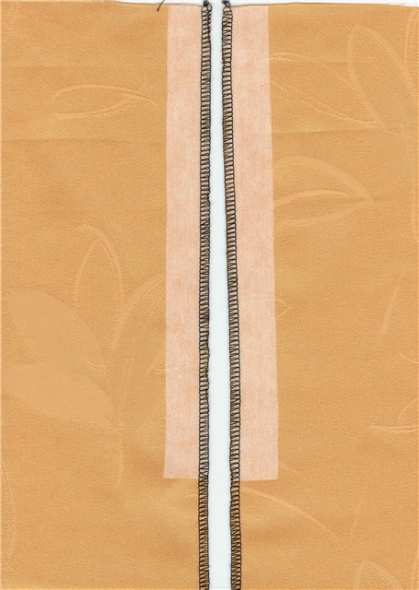
Если на детали есть кокетка или какие-нибудь отрезные части,то швы соединения могут служить рассечками.
Точно на таком же расстоянии 10 см сделать отметки мелом или нитками на молнии, отмерять от верхнего края замка.(На фото - нитки белого цвета).
От нижнего среза замка на расстоянии 4,0 см сделать ещё одну отметку мелом или нитками (на фото - красная ниточка).
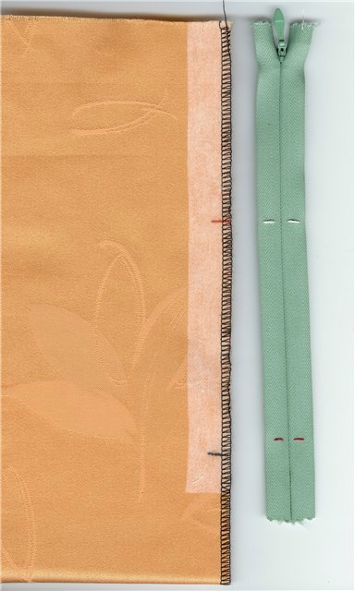
Открыть молнию; отогнуть зубчики, проутюжить половинку замка, чтобы она стала плоской (используйте пар).(См. отличия, левая половинка - утюженная).
Со второй половинкой проделать то же самое,дать замку остыть.Если после проутюживания замочек закрыть, то он сложиться вдвое.
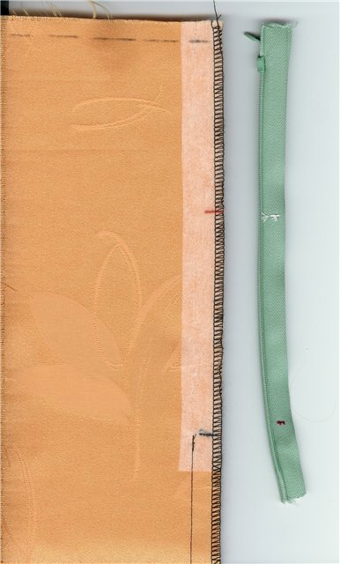
Отложить 21,5 см от верхнего срезе детали (25 см - 4 см = 21 см ), сделать отметку мелом или заколоть иголочкой. Стачать до отметки 21,5 см, сделать закрепку, шов разутюжить.
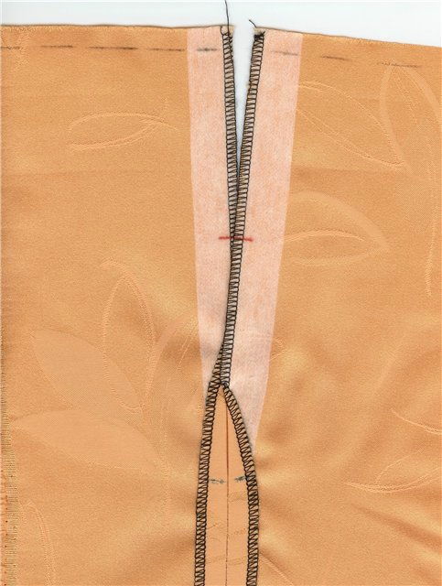
Деталь разложить на столе, повернув её к себе лицом.
На правую сторону среза части детали наложить лицом к лицу левую половинку замка, (верхний срез замка, обычно совпадает со срезом детали, если на обработку верхнего среза детали сделан припуск 1,0 см), совместить метки на замке и рассечки на детали, закрепить иголочками (или наметать).
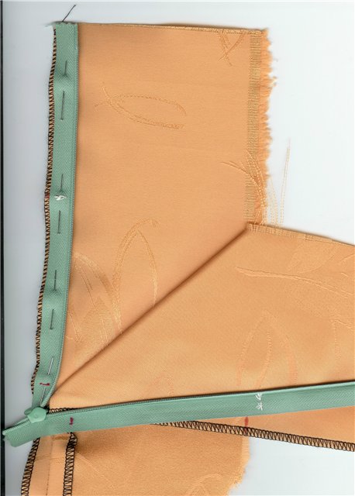
Прошить на машине в плотную к зубчикам, начиная сверху,завершить строчку на нижней отметке ( в нашем случае красная ниточка),сделать закрепку.
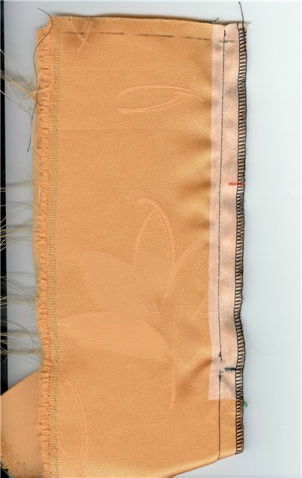
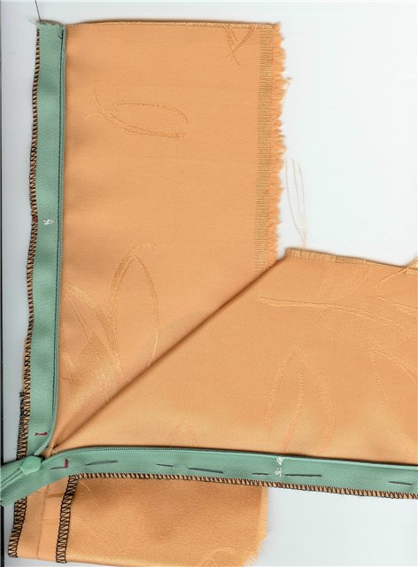

С правой половинкой замка проделать аналогичную операцию,только начинать шить от нижней отметки на замке вверх.
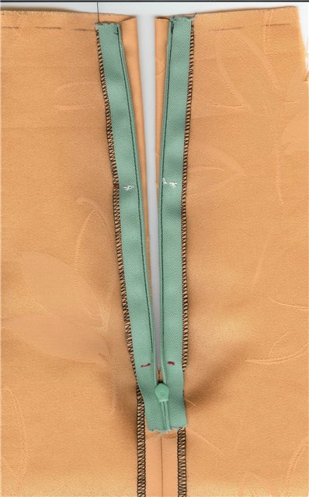
После притачивания замка "собачка" осталась между швом изделия и самим замком.
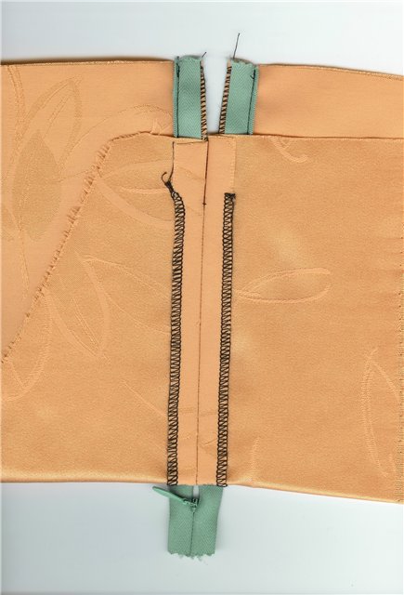
В оставшийся промежуток, между швом стачивания изделия и швами притачивания половинок замка,вывести "собачку" на правую сторону изделия.Замочек закрыть, проверив его ход.
На расстоянии 0,3-0,5 см вниз от красной отметки на замке,сделать закрепку на зубчиках,можно вручную или на машине.( Лучше делать вручную, на машине портиться или ломается игла. Если есть металическая заклепочка,то её можно передвинуть.)
Концы молнии закрепить на шве стачивания.
